Martes
24
de Noviembre

Segundo de Secundaria
Lengua Materna

Escribamos en copretérito

Aprendizaje esperado: Escribe un texto biográfico.
Énfasis: Analizar el uso del copretérito para describir situaciones.

¿Qué vamos a aprender?

Analizarás el uso del tiempo verbal copretérito y cómo te puede servir para describir de manera más precisa situaciones o eventos. Además, reconocerás cómo el realizar ligeros cambios puede modificar el sentido de una oración.

Usar los tiempos verbales de manera correcta es fundamental, ya que gracias a ellos puedes tener una mejor comunicación, ya sea oral o escrita. Y aunque a veces hay tiempos verbales que parecen que pueden intercambiarse, o no ser muy diferentes entre sí, usarlos adecuadamente siempre será algo deseable para tu desarrollo.

Recuerda que lo importante es que día a día practiques lo aprendido, además de leer mucho, ya que ambas cosas te ayudarán a refinar el uso del lenguaje y, en este caso, de los tiempos verbales.

En esta sesión, te centrarás en el copretérito. Revisa cómo lo puedes usar para describir situaciones en un texto biográfico.

¿Qué hacemos?

Reflexiona en lo siguiente:

¿Alguna vez has buscado información de tu artista favorito? ¿O has ido a investigar alguna biografía sobre cualquier personaje histórico, un científico o un intelectual?

A lo largo de tu vida vas conociendo o escuchando acerca de personas sobresalientes, ya sea por sus inventos, descubrimientos y creaciones artísticas, o bien, por sus aportes en los ámbitos deportivos, políticos o humanitarios, entre muchas otras áreas.

Cada que investigas de la gente que te interesa conocer más a fondo, puedes descubrir cosas de su vida que ni siquiera te habrías imaginado.

A continuación, observa la siguiente imagen:

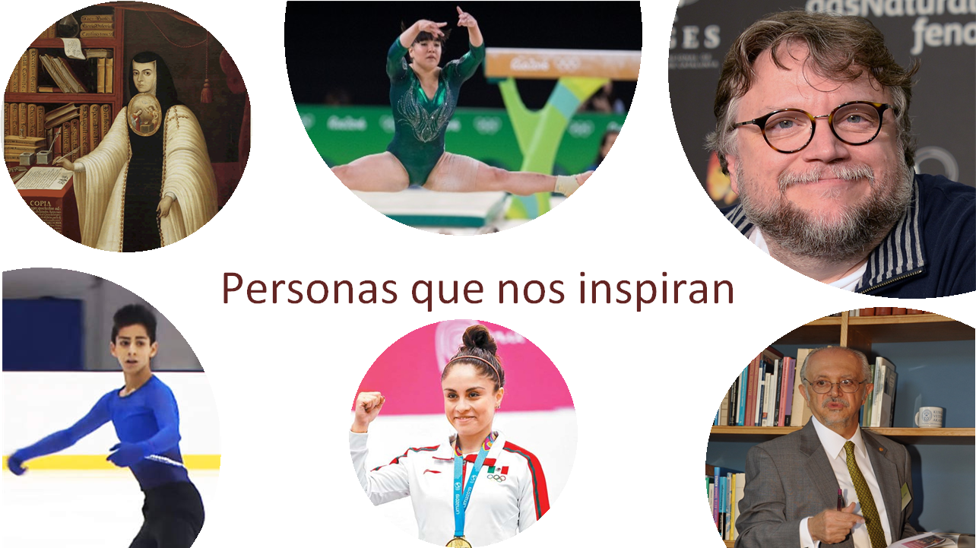

¿Reconoces a estas personalidades?

Entre ellas se encuentra Sor Juana Inés de la Cruz, que es una de las poetisas más importantes en la lengua española, también hay científicos, deportistas, o cineastas. Gente que inspira a superarnos día con día.

Y aunque no conozcas a algunos, en las imágenes puedes darte cuenta del motivo por el que han destacado. Su sola disciplina ya es un ejemplo a seguir.

Las personas que te inspiran no necesariamente tienen que ser famosas o reconocidas a nivel mundial. En muchas ocasiones, las personas a las que más admiramos pueden ser nuestra madre o padre, nuestra abuela, abuelo, hermanos, o cualquier otro familiar. Hasta una amiga o vecino.

Y cuando esto pasa, nuestra curiosidad despierta y nos ponemos a investigar datos sobre esa persona que, por su vida admirable, es importante para nosotros. Incluso se puede volver un modelo a seguir.

La curiosidad siempre te va a llevar a adquirir nuevos conocimientos.

Observa el siguiente video, que te ayudará a afianzar este tema y conocer la importancia de leer y escribir biografías.

- Leer biografías: ¿para qué?
https://www.youtube.com/watch?v=gqq2RZPJMWc

Por lo tanto, puedes recurrir a los textos biográficos para saber más sobre un tema en específico. Además, puedes ocupar este tipo de textos para observar el contexto histórico que vivió la persona en cuestión.

Al momento de escribir, es muy importante saber cómo se realizará. Qué palabras escoger para transmitir las ideas, y por supuesto cómo conjugar los verbos empleados. Para ello, revisa cómo se usa el copretérito para describir situaciones en un texto biográfico.

Comienza por aprender que el copretérito también es conocido como pretérito imperfecto y pertenece al grupo de los tiempos gramaticales simples del modo indicativo.

Los tiempos gramaticales simples del modo indicativo son:

- Presente
- Pretérito o pretérito perfecto simple
- Futuro
- Copretérito o pretérito imperfecto
- Pospretérito o condicional

Estas son las formas en que se puede manifestar el modo indicativo, que expresa una acción y refleja una actitud objetiva por parte del hablante. Es decir, que indica hechos reales, o acontecimientos que se toman por ciertos.

¿Cuál es la función del copretérito?

El copretérito menciona acciones que sucedieron en un tiempo pasado y no se determina el momento específico en el cual sucedieron, pero su duración fue extendida.

Por ejemplo, cuando se dice que alguien se preparaba para ser un gran doctor. No es algo que se realice en un momento específico, sino que requiere de un periodo de tiempo largo. Entonces, el copretérito ayuda a englobar todo ese tiempo.

Otra función del copretérito dentro de los textos biográficos es que:

Puede ser empleado para expresar acciones que se iniciaron en tiempo pasado, pero que no se sabe si fueron concretadas.

Es decir que, cuando se dice que alguien “estudiaba” para ser doctor, tampoco está definido si lo consiguió, o no. Simplemente se indica que el estudio era algo que esta persona realizaba con regularidad.

El copretérito es un tiempo gramatical que se utiliza de manera frecuente, por eso conocer bien la manera en que se emplea, ayuda a mejorar tu habla y tu escritura.

¿Cómo se puede identificar este tiempo verbal?

Copretérito:

Cuando las palabras que se emplean tienen las terminaciones:

“aba”, “ía”, “ábamos”, o “ían”

Por ejemplo: Cuando él estudiaba latín tenía quince años y no pensaba que le serviría.

¿Pudiste observar el subrayado de las terminaciones en el ejemplo?

También existen ciertos verbos que en copretérito son irregulares, es decir, que no terminan en “aba” o “ía”, por ejemplo, el copretérito del verbo “ser” es “era”.

Estos verbos son usuales en tu día a día. Y en las biografías se utilizan para enfatizar que la acción era habitual o reiterada.

Como cuando se dice que Sor Juana Inés de la Cruz leía, estudiaba, y escribía mucho, se usa el copretérito para indicar que no sólo lo hizo una vez, sino que eran actividades que practicaba con mucha frecuencia.

A continuación, observa el siguiente video y conoce la biografía con la cual seguirás ahondando en estas posibilidades.

- Pita Amor. 20 aniversario luctuoso.
https://www.youtube.com/watch?v=of1QLPDDJ_A

Imagina la calidad y belleza de su trabajo. Si a Sor Juana se le nombró la décima musa, se puede intuir que la literatura de Pita era de altísima calidad al ser nombrada la Undécima Musa.

Además, gracias a la tecnología, puedes encontrar videos y audios en los que ella misma le presta voz a su obra. Seguramente gozarás su pasión por las letras.

Ahora, analiza un fragmento de la vida de “Pita Amor”, para poner en práctica el uso del copretérito en los textos biográficos.

Pita Amor

Conocida como “La dueña de la tinta americana”, trascendió en la literatura de nuestro país por su sensibilidad.

Fue una de las más inusitadas y polémicas figuras de la poesía mexicana en las décadas de los 40 y 50.

El verbo subrayado, está escrito en pretérito. Ahora, observa qué ocurre si se modifica a copretérito.

Pita Amor

Conocida como “La dueña de la tinta americana”, trascendía en la literatura de nuestro país por su sensibilidad.

Fue una de las más inusitadas y polémicas figuras de la poesía mexicana en las décadas de los 40 y 50.

¿Notaste la diferencia no sólo en la redacción, sino en el sentido que se le da al texto?

Aunque la información es la misma, el cómo llega y la sensación que se genera, son distintas. Parece incluso que estaba más involucrada con su presente.

Como lo revisaste anteriormente, el copretérito se usa en situaciones que ya pasaron, pero cuyo término no se sabe con exactitud.

Continúa analizando la biografía de Guadalupe Teresa Amor, conocida como Pita Amor:

Mujer de cine, teatro y, sobre todo, de letras, su poesía es un reflejo de la intensidad con la que vivió.

Ejerció como nadie la poesía; forjó en sus letras temas metafísicos con expresiones directas y desencadenadas, siempre en primera persona.

Observa que los verbos subrayados están en pretérito.

En tu cuaderno, intenta intercambiar “ejerció”, “forjó” y “vivió” al copretérito.

Después de realizar lo anterior, continúa conociendo más sobre esta maravillosa mujer.

Escribió con obsesión acerca del miedo, la angustia, la soledad y la muerte.

Sus poemarios sorprendieron al mundo por su irreverencia y excentricidad. A Pita Amor se le considera una de las artistas más atrevidas; fue pionera de la reivindicación de los derechos de las mujeres, pues desafió las costumbres de su época.

Para intercambiar los verbos de pretérito a copretérito una de las herramientas más directas es pensar en las terminaciones “ía” y “aba”. Puedes usarlo para que te sea más sencillo identificarlo.

Ahora, observa cómo quedan los textos empleando copretéritos. Para ello, se resalta y subrayan los verbos que originalmente estaban en pretérito simple.

Analiza cómo se estructura el sentido del texto:

Mujer de cine, teatro y, sobre todo, de letras, su poesía es un reflejo de la intensidad con la que vivía.

Ejercía como nadie la poesía; forjaba en sus letras temas metafísicos con expresiones directas y desencadenadas, siempre en primera persona.

Cuando se usa el copretérito, se ve la acción en pasado como algo que se desarrolló a lo largo de cierto tiempo, pueden ser semanas, meses, o años, lo que permite imprimirle cierta dinamicidad, algo constante y que, en este caso le requirió esfuerzo y dedicación.

El pretérito simple, por su parte, siempre da un sentido de algo completo, terminado y remoto.

Cuando se escribe, es importante decidir qué tiempo verbal conviene más para la intención del texto.

Como en el caso anterior, el uso del copretérito permite hacer evidente el proceso. Observa cómo queda el texto:

Escribía con obsesión acerca del miedo, la angustia, la soledad y la muerte.

Sus poemarios sorprendieron al mundo por su irreverencia y excentricidad. A Pita Amor se le considera una de las artistas más atrevidas; fue pionera de la reivindicación de los derechos de las mujeres, pues desafiaba las costumbres de su época.

Se podría decir que el contraste entre el copretérito y el pretérito es semejante al de una foto en comparación con una película.

El pretérito congela la acción en el pasado; la película muestra cuadro a cuadro esa acción desarrollándose.

Conoce la última parte de la biografía de Pita Amor y presta atención al verbo “fue” en el siguiente fragmento.

Dueña de genialidad y belleza, en su juventud fue modelo de fotógrafos y pintores como Diego Rivera, Juan Soriano y Raúl Anguiano.

Pita Amor, “La undécima musa”, se marchó con el inicio del siglo XXI, el 8 de mayo del 2000, pero su poesía y particular estilo quedan como legado en la historia de la literatura mexicana.

¿Cómo modificarías el verbo “fue” a copretérito?

En este caso, intentar utilizar las terminaciones no es tan funcional. Esto sucede porque, como ya se señaló, el verbo “ser” es irregular, por lo tanto, no aplica la misma terminación del copretérito.

Observa cómo quedaría:

Dueña de genialidad y belleza, en su juventud era modelo de fotógrafos y pintores como Diego Rivera, Juan Soriano y Raúl Anguiano.

Al utilizar el copretérito hay que saber que este tiempo:

- Indica que una acción pasada es de carácter duradero o sin límites precisos.
- Indica que la acción es habitual, o sea que se acostumbra o se repite varias veces.
- Que expresa una acción que sucede al mismo tiempo que otra que ya ha ocurrido.
- Indica que una acción comenzó, pero no se terminó.
- Se puede usar en el antecedente o el consecuente de oraciones condicionales.
- Además, puede indicar que una acción es dudosa, posible, deseable o que sólo sucede en la fantasía.
- Finalmente, expresa con cortesía una acción.

Escoger un tiempo verbal específico brinda muchas posibilidades al momento de redactar textos. Cuando conoces más de la lengua, se facilita comprender y rescribir. Además, también puedes leer más a profundidad.

A continuación, realiza la siguiente actividad para poner en práctica los conocimientos de esta sesión.

Analiza las siguientes oraciones e intenta sustituir los verbos por su conjugación en copretérito.

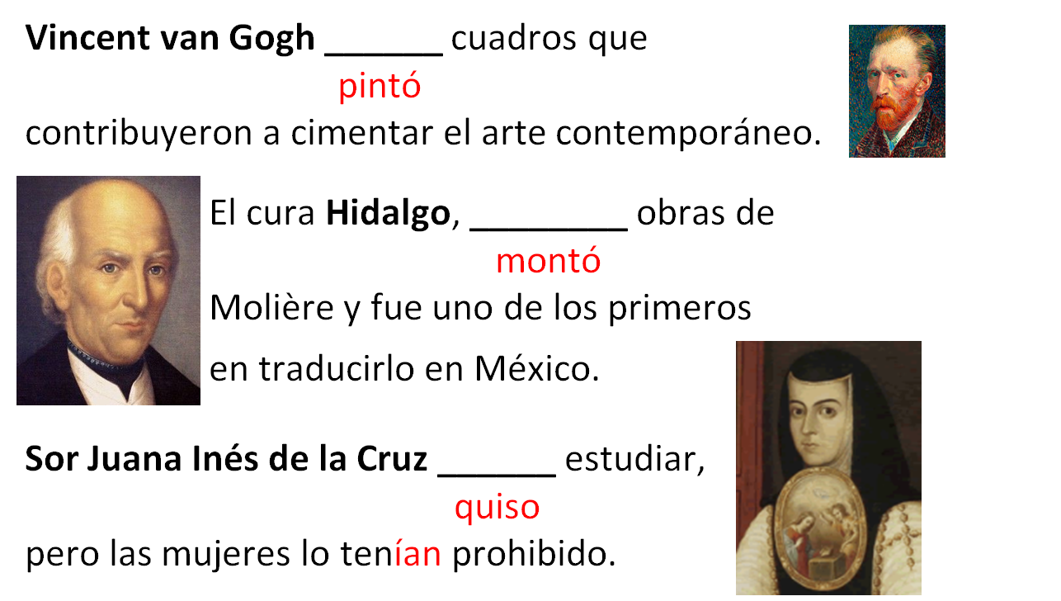

¿Lograste cambiar los verbos de pretérito a copretérito?

Recuerda que uno de los aspectos más importantes, es practicar todos los conocimientos adquiridos. Conforme vayas leyendo y estudiando más a fondo, más fácil te será identificarlos.

Hay múltiples maneras de utilizar nuestra lengua, y conocer cada una de ellas puede ser de utilidad académica, pero también personal. Entre más herramientas tengas, mayor será tu capacidad expresiva, tanto cuando hablas como cuando escribes.

Procura leer diversos tipos de textos y analiza cómo estas conjugaciones son empleadas en la ciencia, en la literatura, y hasta en la televisión. Seguramente descubrirás cosas muy interesantes.

Escribir y leer son herramientas fundamentales para dominar el idioma.

Si deseas ampliar los conocimientos revisados durante esta sesión, puedes consultar tu libro de texto de Lengua Materna 2, y localizar el aprendizaje esperado.

El Reto de Hoy:

En tu cuaderno, escribe una biografía corta de alguna persona que te inspire. Un familiar, un maestro, un escritor o un cantante. Y al momento de redactarla, intenta emplear el copretérito en los momentos que consideres más adecuados.

¡Buen trabajo!

Gracias por tu esfuerzo.

Para saber más:
Lecturas
https://libros.conaliteg.gob.mx/secundaria.html

